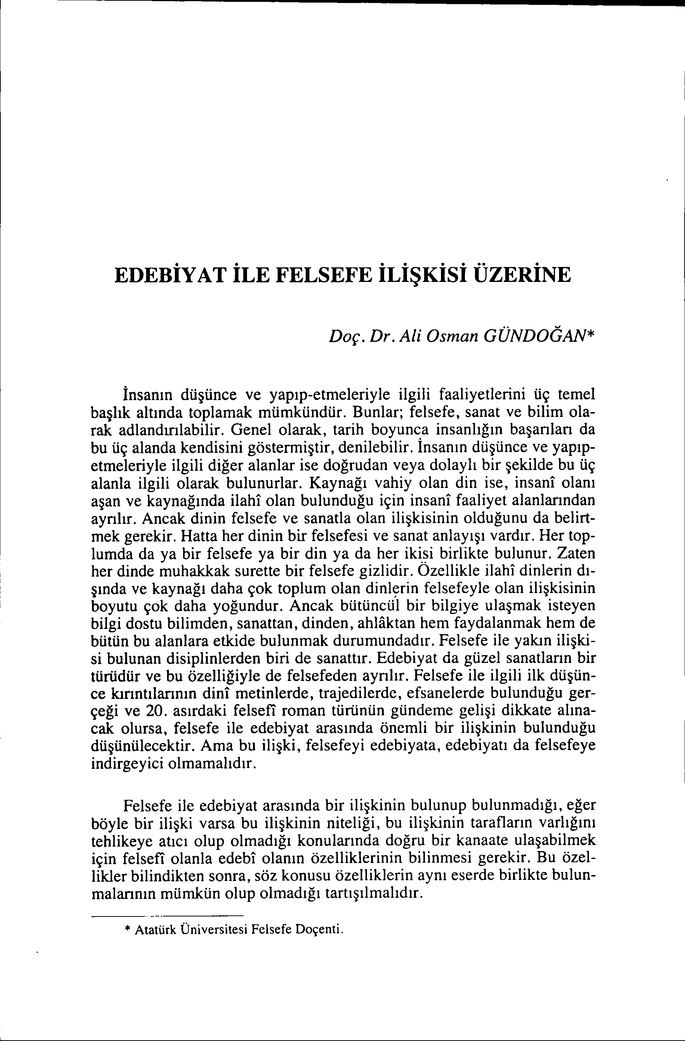

**EDEBİY AT İLE FELSEFE İLİşKİsİ ÜZERİNE**

*Doç. Dr. Ali Osman GÜNDOGAN\**

İnsanın düşünce ve yapıp-etmeleriyle ilgili faaliyetlerini üç temel başlık altında toplamak mümkündür. Bunlar; felsefe, sanat ve bilim ola- rak adlandırılabilir. Genel olarak, tarih boyunca insanlığın başarıları da bu üç alanda kendisini göstermiştir, denilebilir. İnsanın düşünce ve yapıp- etmeleriyle ilgili diğer alanlar ise doğrudan veya dolaylı bir şekilde bu üç alanla ilgili olarak bulunurlar. Kaynağı vahiy olan din ise, insani olanı aşan ve kaynağında ilahi olan bulunduğu için insani faaliyet alanlarından ayrılır. Ancak dinin felsefe ve sanatla olan ilişkisinin olduğunu da belirt- mek gerekir. Hatta her dinin bir felsefesi ve sanat anlayışı vardır. Her top- lumda da ya bir felsefe ya bir din ya da her ikisi birlikte bulunur. Zaten her dinde muhakkak surette bir felsefe gizlidir. Özellikle ilahi dinlerin dı- şında ve kaynağı daha çok toplum olan dinlçrin felsefeyle olan ilişkisinin boyutu çok daha yoğundur. Ancak bütüncül bir bilgiye ulaşmak isteyen bilgi dostu bilimden, sanattan, dinden, ahlaktan hem faydalanmak hem de bütün bu alanlara etkide bulunmak durumundadır. Felsefe ile yakın ilişki- si bulunan disiplinlerden biri de sanattır. Edebiyat da güzel sanatların bir türüdür ve bu özelliğiyle de felsefeden ayrılır. Felsefe ile ilgili ilk düşün- ce kırıntılarının dini metinlerde, trajedilerde, efsanelerde bulunduğu ger- çeği ve 20. asırdaki felsefi roman türünün gündeme gelişi dikkate alına- cak olursa, felsefe ile edebiyat arasında önemli bir ilişkinin bulunduğu düşünülecektir. Ama bu ilişki, felsefeyi edebiyata, edebiyatı da felsefeye indirgeyici olmamalıdır.

Felsefe ile edebiyat arasında bir ilişkinin bulunup bulunmadığı, eğer böyle bir ilişki varsa bu ilişkinin niteliği, bu ilişkinin tarafların varlığını tehlikeye atıcı olup olmadığı konularında doğru bir kanaate ulaşabilmek için felsefi olanla edebi olanın özelliklerinin bilinmesi gerekir. Bu özel- likler bilindikten sonra, söz konusu özelliklerin aynı eserde birlikte bulun- malarının mümkün olup olmadığı tartışılmalıdır.

* Atatürk Üniversitesi Felsefe Doçenti.

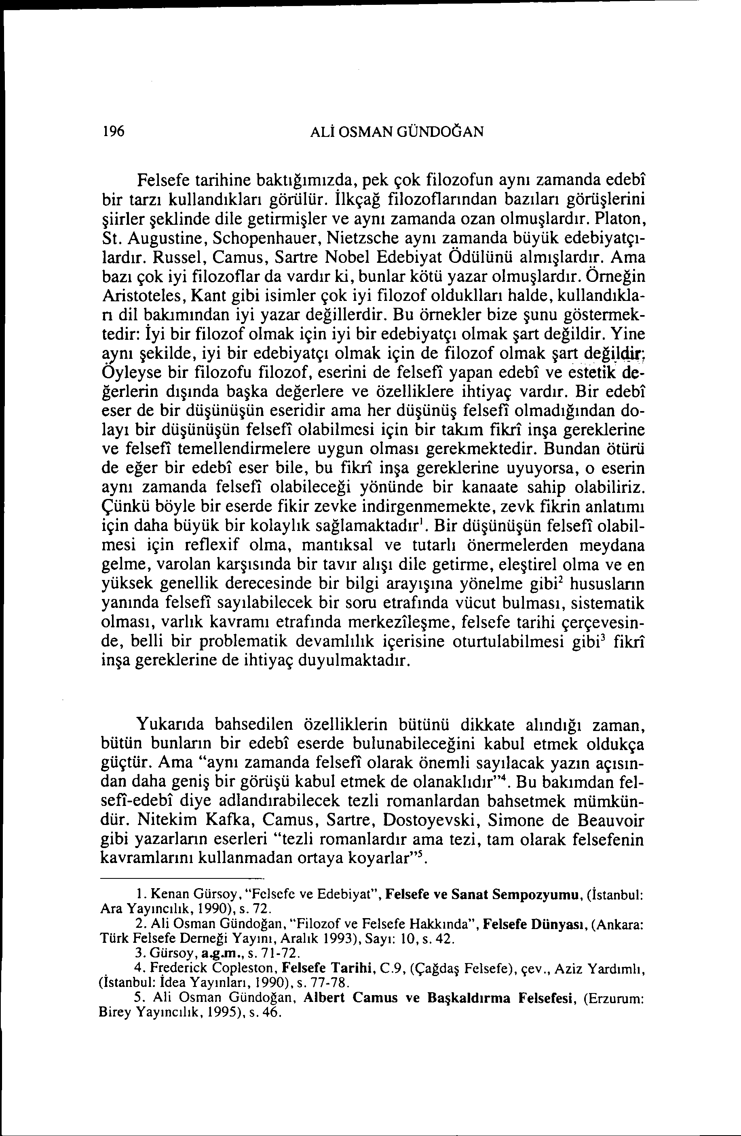

196 ALİ OSMAN GÜNDOGAN

Felsefe tarihine baktığımızda, pek çok filozofun aynı zamanda edebi bir tarzı kullandıkları görülür. ilkçağ filozoflarından bazıları görüşlerini şiirler şeklinde dile getirmişler ve aynı zamanda ozan olmuşlardır. Platon, Sı. Augustine, Schopenhauer, Nietzsche aynı zamanda büyük edebiyatçı- lardır. Russel, Camus, Sartre Nobel Edebiyat Ödülünü almışlardır. Ama bazı çok iyi filozoflar da vardır ki, bunlar kötü yazar olmuşlardır. Örneğin Aristoteles, Kant gibi isimler çok iyi filozof olduklları halde, kullandıkla- rı dil bakımından iyi yazar değillerdir. Bu örnekler bize şunu göstermek- tedir: İyi bir filozof olmak için iyi bir edebiyatçı olmak şart değildir. Yine '!oynışekilde, iyi bir edebiyatçı olmak için de filozof olmak şart değiJcijr; Oyleyse bir filozofu filozof, eserini de felsefi yapan edebi ve estetik de- ğerlerin dışında başka değerlere ve özelliklere ihtiyaç vardır. Bir edebi eser de bir düşünüşün eseridir ama her düşünüş felsefi olmadığından do- layı bir düşünüşün felsefi olabilmesi için bir takım fikri inşa gereklerine ve felsefi temellendirmelere uygun olması gerekmektedir. Bundan ötürü de eğer bir edebi eser bile, bu fikri inşa gereklerine uyuyorsa, o eserin aynı zamanda felsefi olabileceği yönünde bir kanaate sahip olabiliriz. Çünkü böyle bir eserde fikir zevke indirgenmemekte, zevk fikrin anlatımı için daha büyük bir kolaylık sağlamaktadır!. Bir düşünüşün felsefi olabil- mesi için reflexif olma, mantıksal ve tutarlı önermelerden meydana gelme, varolan karşısında bir tavır alışı dile getirme, eleştirelolma ve en yüksek genellik derecesinde bir bilgi arayışına yönelme gibF hususların yanında felsefi sayılabilecek bir soru etrafında vücut bulması, sistematik olması, varlık kavramı etrafında merkezileşme, felsefe tarihi çerçevesin- de, belli bir problematik devamlılık içerisine oturtulabilmesi gibi3 fikri inşa gereklerine de ihtiyaç duyulmaktadır.

Yukarıda bahsedilen özelliklerin bütünü dikkate alındığı zaman, bütün bunların bir edebi eserde bulunabileceğini kabul etmek oldukça güçtür. Ama "aynı zamanda felsefi olarak önemli sayılacak yazın açısın- dan daha geniş bir görüşü kabul etmek de olanaklıdır"4. Bu bakımdan fel- sefi-edebi diye adlandırabilecek tezli romanlardan bahsetmek mümkün- dür. Nitekim Kafka, Camus, Sartre, Dostoyevski, Simone de Beauvoir gibi yazarların eserleri "tezli romanlardır ama tezi, tam olarak felsefenin kavramlarını kullanmadan ortaya koyarlar"5.

1. Kenan Gürsoy, "Felsefe ve Edebiyat", Felsefe ve Sanat Sempozyumu, (İstanbul: Ara Yayıncılık, 1990), s. 72.

2. Ali Osman Gündoğan, "Filozof ve Felsefe Hakkında", Felsefe Dünyası, (Ankara: Türk Felsefe Derneği Yayını, Aralık 1993), Sayı: lO, s. 42.

3. Gürsoy, a.g.m., s. 71-72.

. 4. F~ederick Copieston, Felsefe Tarihi, C.9, (Çağdaş Felsefe), çev., Aziz Yardımlı, (Istanbul: Idea Yayınları, 1990), s. 77-78.

5. Ali Osman Gündoğan, Albert Camus ve Başkaldırma Felsefesi, (Erzurum: Birey Yayıncılık, 1995), s. 46.

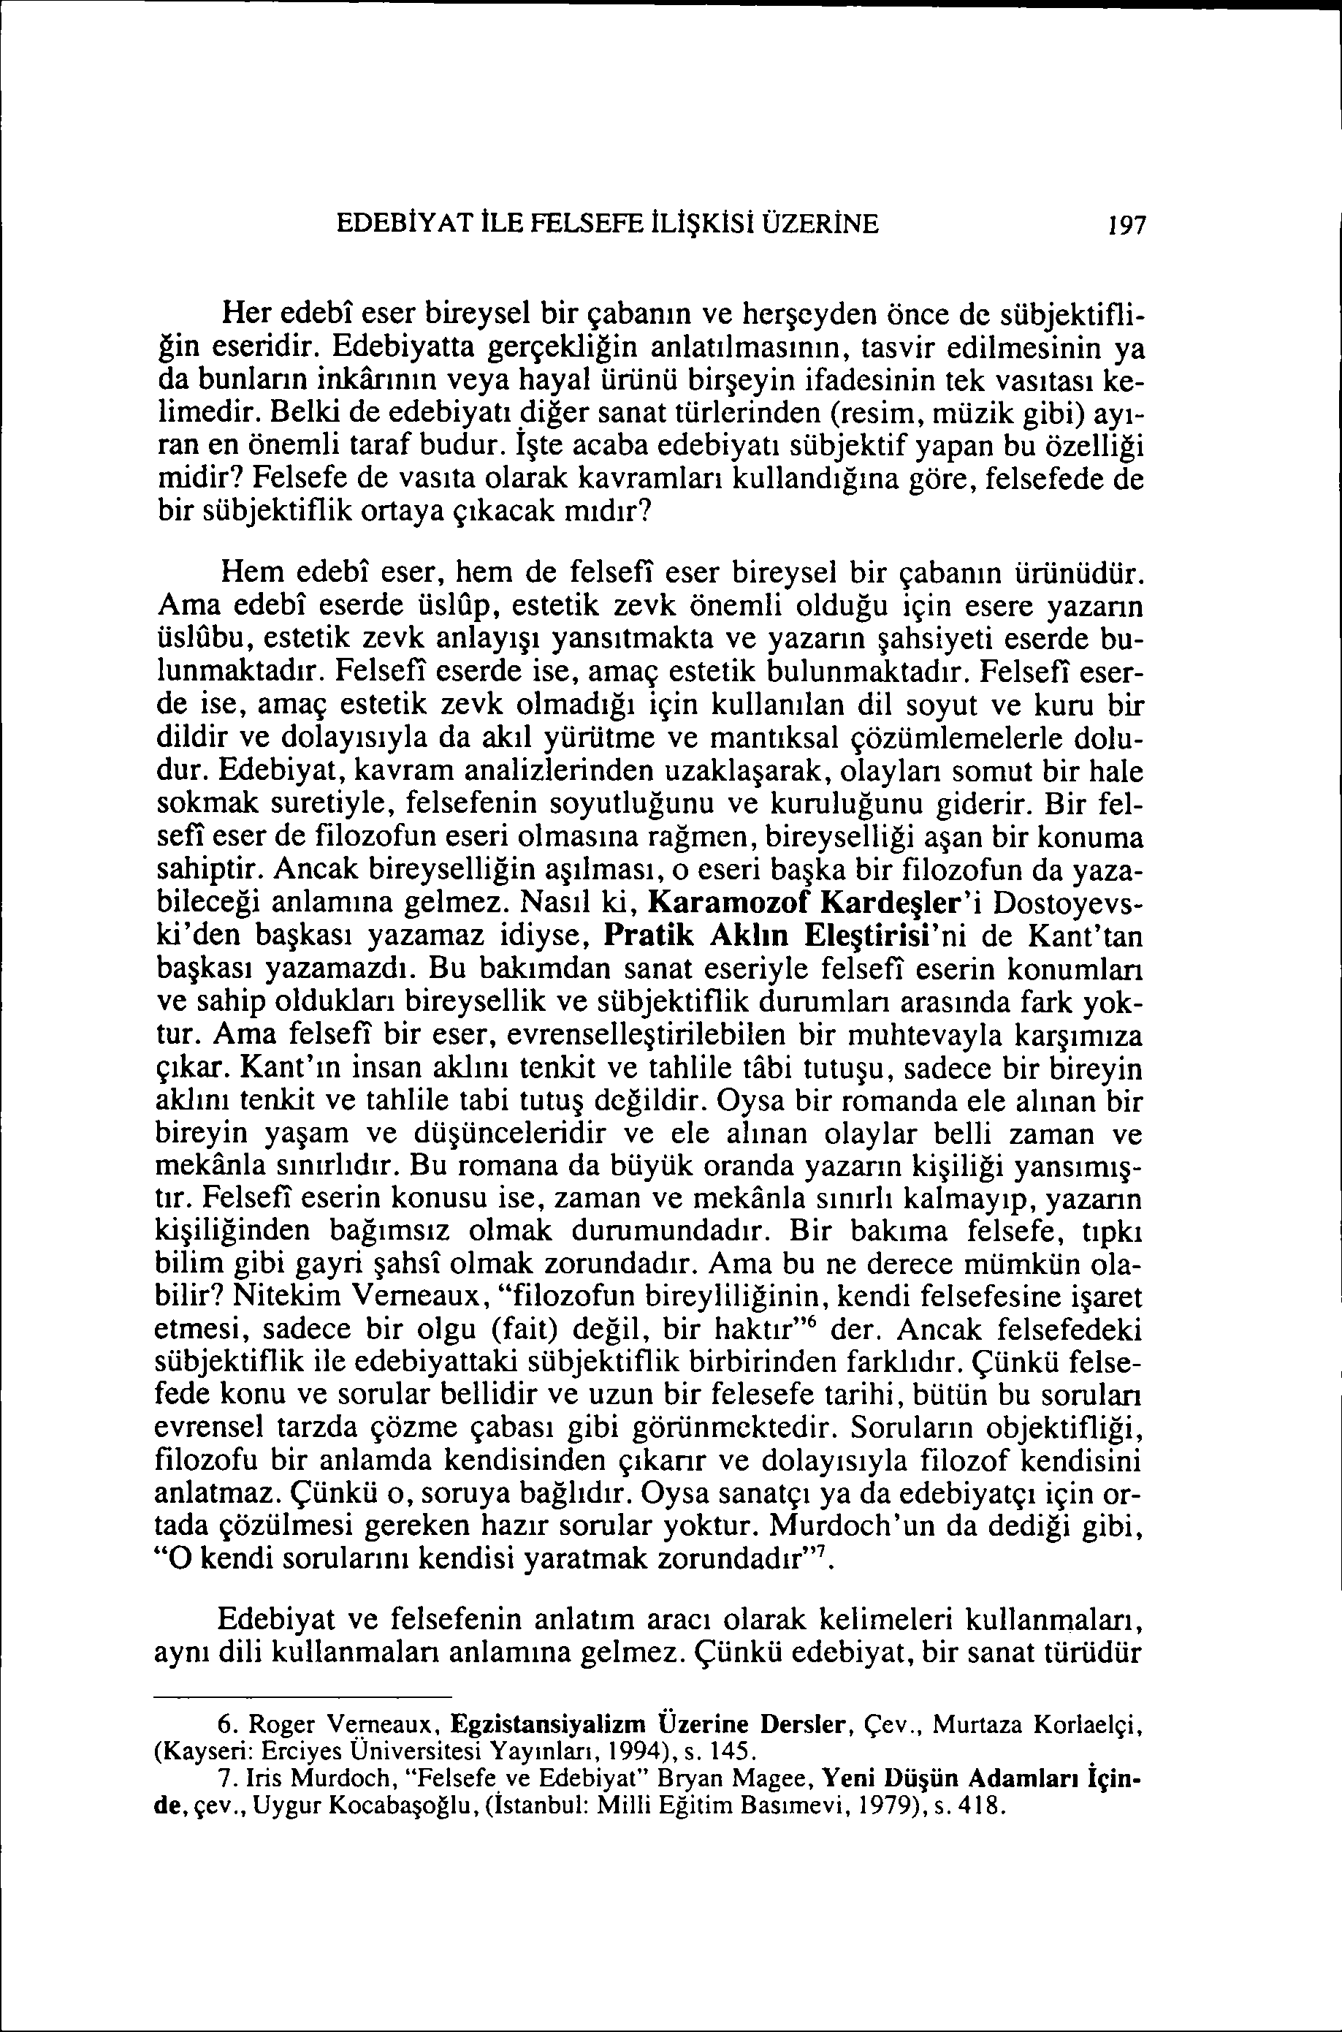

EDEBİY AT İLE FELSEFE İLİşKİSİ ÜZERİNE 197

Her edebi eser bireysel bir çabanın ve herşcyden önce dc sübjektifli- ğin eseridir. Edebiyatta gerçekliğin anlatılmasının, tasvir edilmesinin ya da bunların inkarının veya hayal ürünü birşeyin ifadesinin tek vasıtası ke- limedir. Belki de edebiyatı .diğer sanat türlerinden (resim, müzik gibi) ayı- ran en önemli taraf budur. Işte acaba edebiyatı sübjektif yapan bu özelliği midir? Felsefe de vasıta olarak kavramları kullandığına göre, felsefede de bir sübjektiflik ortaya çıkacak mıdır?

Hem edebi eser, hem de felsefi eser bireysel bir çabanın ürünüdür. Ama edebi eserde üsıap, estetik zevk önemli olduğu için esere yazarın üsıabu, estetik zevk anlayışı yansıtmakta ve yazarın şahsiyeti eserde bu- lunmaktadır. Felsefi eserde ise, amaç estetik bulunmaktadır. Felsefi eser- de ise, amaç estetik zevk olmadığı için kullanılan dil soyut ve kuru bir dildir ve dolayısıyla da akıl yürütme ve mantıksal çözümlemelerle dolu- dur. Edebiyat, kavram analizlerinden uzaklaşarak, olayları somut bir hale sokmak suretiyle, felsefenin soyutluğunu ve kuruluğunu giderir. Bir fel- sefi eser de filozofun eseri olmasına rağmen, bireyselliği aşan bir konuma sahiptir. Ancak bireyselliğin aşılması, o eseri başka bir filozofun da yaza- bileceği anlamına gelmez. Nasıl ki, Karamozof Kardeşler'i Dostoyevs- ki'den başkası yazamaz idiyse, Pratik Aklın Eleştirisi'ni de Kant'tan başkası yazamazdı. Bu bakımdan sanat eseriyle felsefi eserin konumları ve sahip oldukları bireysellik ve sübjektiflik durumları arasında fark yok- tur. Ama felsefi bir eser, evrenselleştirilebilen bir muhtevayla karşımıza çıkar. Kant'ın insan aklını tenkit ve tahlile tabi tutuşu, sadece bir bireyin aklını tenkit ve tahlile tabi tutuş dcğildir. Oysa bir romanda ele alınan bir bireyin yaşam ve düşünceleridir ve ele alınan olaylar belli zaman ve mekiinla sınırlıdır. Bu romana da büyük oranda yazarın kişiliği yansımış- tır. Felsefi eserin konusu ise, zaman ve mekanla sınırlı kalmayıp, yazarın kişiliğinden bağımsız olmak durumundadır. Bir bakıma felsefe, tıpkı bilim gibi gayri şahsi olmak zorundadır. Ama bu ne derece mümkün ola- bilir? Nitekim Vemeaux, "filozofun bireyliliğinin, kendi felsefesine işaret etmesi, sadece bir olgu (fait) değil, bir haktır"6 der. Ancak felsefedeki sübjektiflik ile edebiyattaki sübjektiflik birbirinden farklıdır. Çünkü felse- fede konu ve sorular bellidir ve uzun bir felesefe tarihi, bütün bu soruları evrensel tarzda çözme çabası gibi görünmcktedir. Soruların objektifliği, filozofu bir anlamda kendisinden çıkarır ve dolayısıyla filozof kendisini anlatmaz. Çünkü o, soruya bağlıdır. Oysa sanatçı ya da edebiyatçı için or- tada çözülmesi gereken hazır sorular yoktur. Murdoch'un da dediği gibi, "O kendi sorularını kendisi yaratmak zorundadır"?

Edebiyat ve felsefenin anlatım aracı olarak kelimeleri kullanmaları, aynı dili kullanmaları anlamına gelmez. Çünkü edebiyat, bir sanat türüdür

6. Roger Vemeaux, Egzistansiyalizm Üzerine Dersler, çev., Murtaza Korlaelçi, (Kayseri: Erciyes Üniversitesi Yayınları, 1994), s. 145. .

7. Iris Murdoch, "Felsefe ve Edebiyat" Bryan Magee, Yeni Düşün Adamları Için- de, çev., Uygur Kocabaşoğlu, (İstanbul: Milli Eğitim Basımevi, 1979), s. 418.

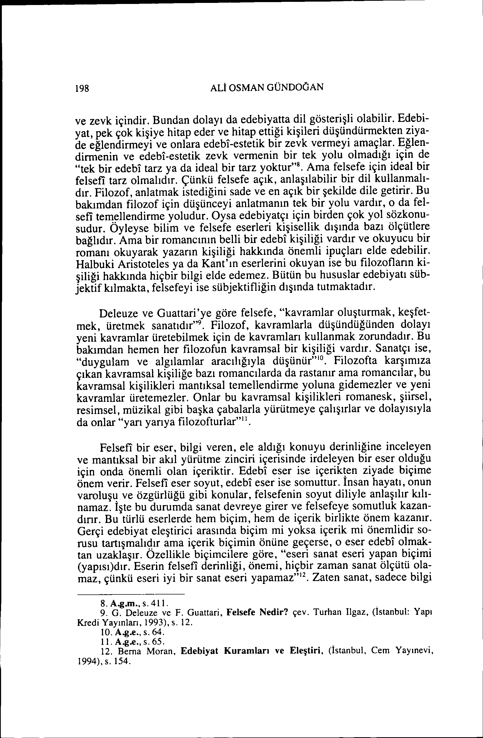

198 ALİ OSMAN GÜNDOGAN

ve zevk içindir. Bundan dolayı da edebiyatta dil gösterişli olabilir. Edebi- yat, pek çok kişiye hitap eder ve hitap ettiği kişileri düşündürmekten ziya- de eğlendirmeyi ve onlara edebı-estetik bir zevk vermeyi amaçlar. Eğlen- dirmenin ve edebı-estetik zevk vermenin bir tek yolu olmadığı için de "tek bir edebı tarz ya da ideal bir tarz yoktur"8. Ama felsefe için ideal bir felsefi tarz olmalıdır. Çünkü felsefe açık, anlaşılabilir bir dil kullanmalı- dır. Filozof, anlatmak istediğini sade ve en açık bir şekilde dile getirir. Bu bakımdan filozof için düşünceyi anlatmanın tek bir yolu vardır, o da fel- sefi te~~llendirme yoludur. Oysa edebiyatçı için birden çok yol sözkonu- sudur. Oyleyse bilim ve felsefe eserleri kişisellik dışında bazı ölçütlere bağlıdır. Ama bir romancının belli bir edebi kişiliği vardır ve okuyucu bir romanı okuyarak yazarın kişiliği hakkında önemli ipuçları elde edebilir. Halbuki Aristoteles ya da Kant'ın eserlerini okuyan ise bu filozofların ki- şiliği hakkında hiçbir bilgi elde edemez. Bütün bu hususlar edebiyatı süb- jektif kılmakta, felsefeyi ise sübjektifliğin dışında tutmaktadır.

Deleuze ve Guattari'ye göre felsefe, "kavramlar oluşturmak, keşfet- mek, üretmek sanatıdır"9. Filozof, kavramlarla düşündüğünden dolayı yeni kavramlar üretebilmek için de kavramları kullanmak zorundadır. Bu bakımdan hemen her filozofun kavramsal bir kişiliği vardır. Sanatçı ise, "duygulam ve algılamlar aracılığıyla düşünür"'o. Filozofta karşımıza çıkan kavramsal kişiliğe bazı romancılarda da rastanır ama romancılar, bu kavramsal kişilikleri mantıksal temellendirme yoluna gidemezler ve yeni kavramlar üretemezler. Onlar bu kavramsal kişilikleri romanesk, şiirsel, resimsel, müzikal gibi başka çabalarla yürütmeye çalışırlar ve dolayısıyla da onlar "yarı yarıya filozofturlar"I!.

Felsefi bir eser, bilgi veren, ele aldığı konuyu derinliğine inceleyen ve mantıksal bir akıl yürütme zinciri içerisinde irdeleyen bir eser olduğu için onda önemli olan içeriktir. Edebi eser ise içerik~en ziyade biçime önem verir. Felsefi eser soyut, edebı eser ise somuttur. Insan hayatı, onun varoluşl.! ve özgürlüğü gibi konular, felsefenin soyut diliyle anlaşılır kılı- namaz. Işte bu durumda sanat devreye girer ve felsefeye somutluk kazan- dırır. Bu türlü eserlerde hem biçim, hem de içerik birlikte önem kazanır. Gerçi edebiyat eleştirici arasında biçim mi yoksa içerik mi önemlidir so- rusu tartışmalı~ır ama içerik biçimin önüne geçerse, o eser edebi olmak- tan uzaklaşır. Ozellikle biçimcilere göre, "eseri sanat eseri yapan biçimi (yapısı)dır. Eserin felsefi derinliği, önemi, hiçbir zaman sanat ölçütü ola- maz, çünkü eseri iyi bir sanat eseri yapamaz"ıı. Zaten sanat, sadece bilgi

8. A.g.m., s. 41 i.

9. G. Deleuze ve F. Guattari, Felsefe Nedir? çev. Turhan Ilgaz, (İstanbul: Yapı Kredi Yayınları, 1993), s. ıı.

ıo. A.g.e., s. 64.

1i. A.g.e., s. 65.

ıı. Berna Moran, Edebiyat Kuramları ve Eleştiri, (İstanbul, Cem Yayınevi,

1994), s. 154.

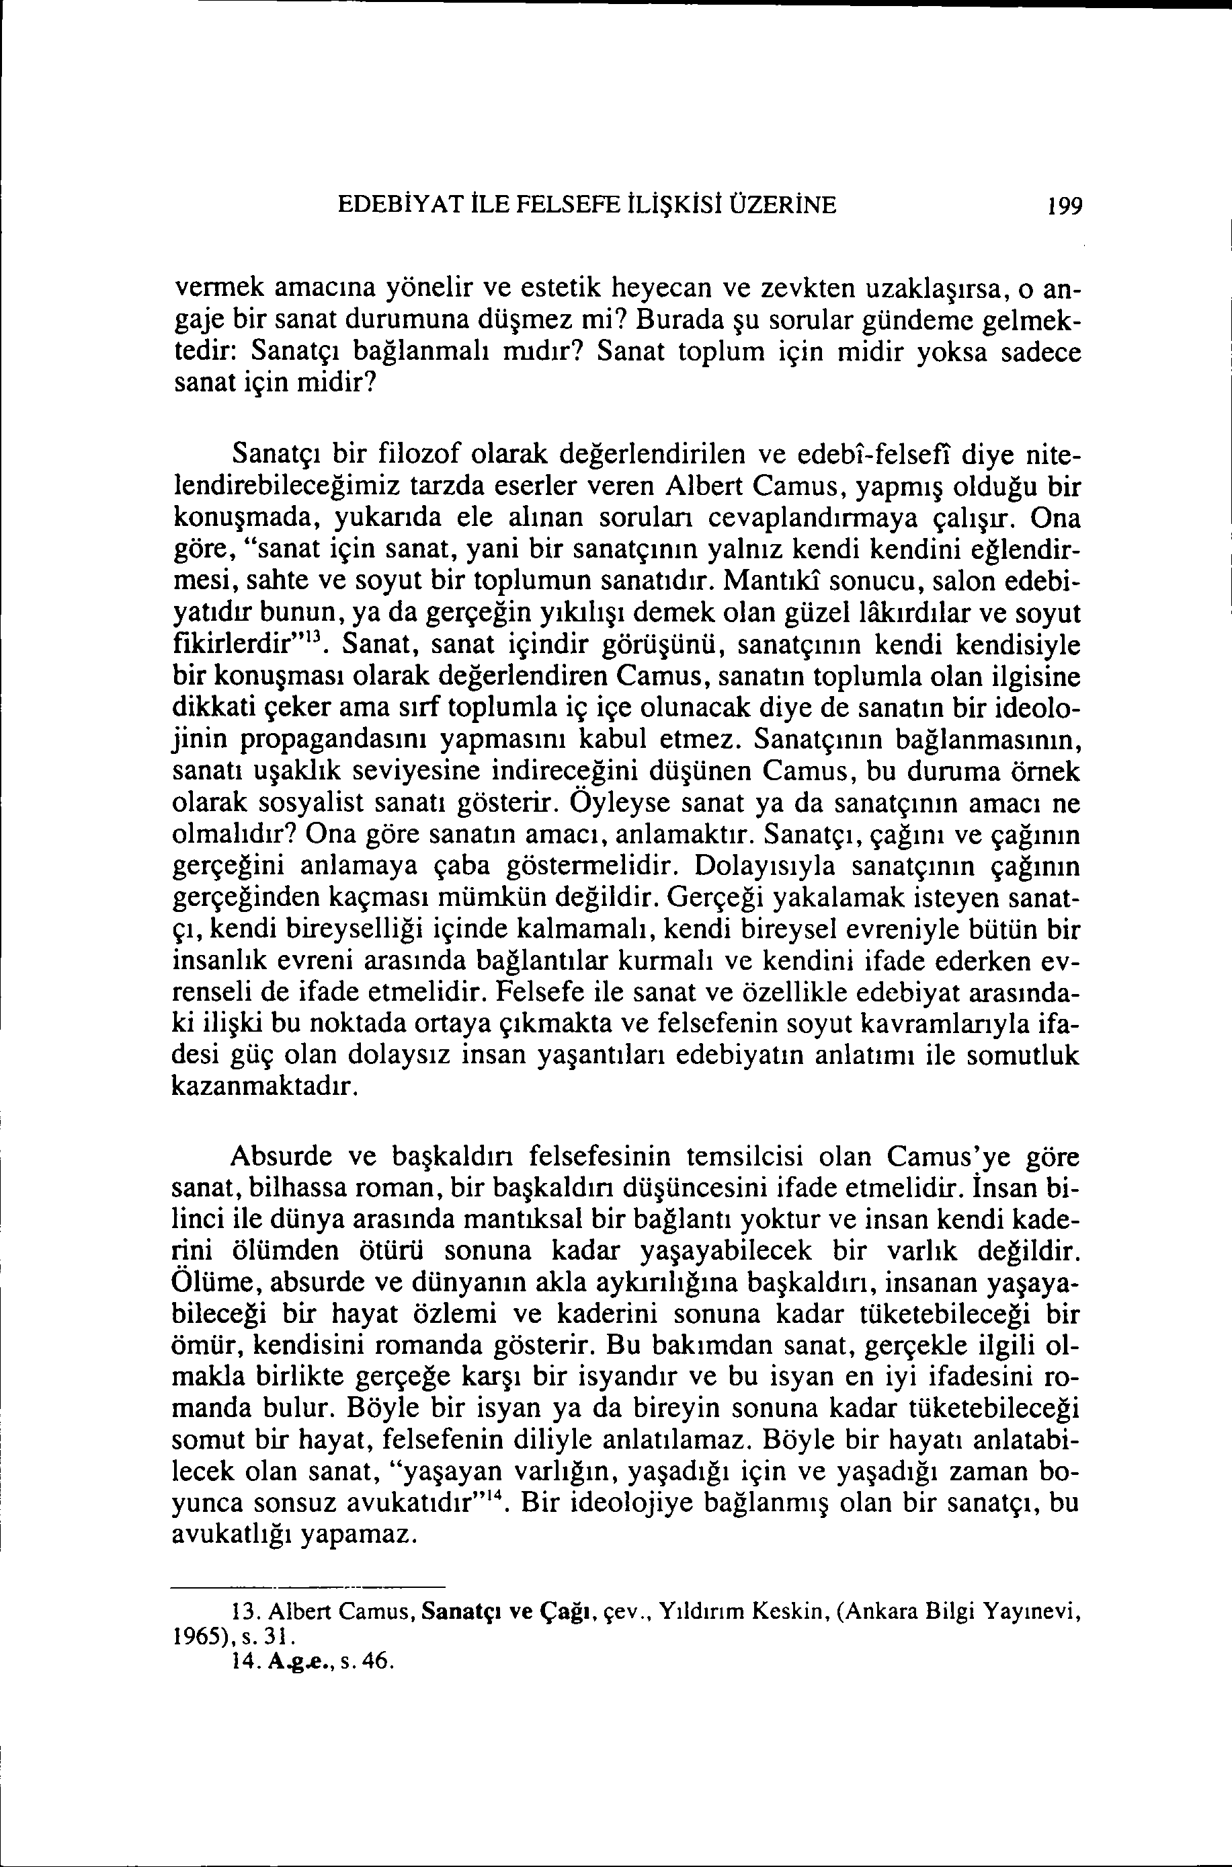

EDEBİY AT İLE FELSEFE İLİşKİsİ ÜZERİNE 199

vermek amacına yönelir ve estetik heyecan ve zevkten uzaklaşırsa, o an- gaje bir sanat durumuna düşmez mi? Burada şu sorular gündeme gelmek- tedir: Sanatçı bağlanmalı mıdır? Sanat toplum için midir yoksa sadece sanat için midir?

Sanatçı bir filozof olarak değerlendirilen ve edebı-felsefi diye nite- lendirebileceğimiz tarzda eserler veren Albert Camus, yapmış olduğu bir konuşmada, yukarıda ele alınan soruları cevaplandırmaya çalışır. Ona göre, "sanat için sanat, yani bir sanatçının yalnız kendi kendini eğlendir- mesi, sahte ve soyut bir toplumun sanatıdır. Mantıki sonucu, salon edebi- yatıdır bunun, ya da gerçeğin yıkılışı demek olan güzeııaımdılar ve soyut fikirlerdir"13. Sanat, sanat içindir görüşünü, sanatçının kendi kendisiyle bir konuşması olarak değerlendiren Camus, sanatın toplumla olan ilgisine dikkati çeker ama sırf toplumla iç içe olunacak diye de sanatın bir ideolo- jinin propagandasını yapmasını kabul etmez. Sanatçının bağlanmasının, sanatı uşaklık seviyesine indireceğini düşünen Camus, bu duruma örnek olarak sosyalist sanatı gösterir. Öyleyse sanat ya da sanatçının amacı ne olmalıdır? Ona göre sanatın amacı, anlamaktır. Sanatçı, çağını ve çağının gerçeğini anlamaya çaba göstermelidir. Dolayısıyla sanatçının çağının gerçeğinden kaçması mümkün değildir. Gerçeği yakalamak isteyen sanat- çı, kendi bireyselliği içinde kalmamalı, kendi bireysel evreniyle bütün bir insanlık evreni arasında bağlantılar kurmalı ve kendini ifade ederken ev- renseli de ifade etmelidir. Felsefe ile sanat ve özellikle edebiyat arasında- ki ilişki bu noktada ortaya çıkmakta ve felsefenin soyut kavramlarıyla ifa- desi güç olan dolaysız insan yaşantıları edebiyatın anlatımı ile somutluk kazanmaktadır.

Absurde ve başkaldırı felsefesinin temsilcisi olan Camus'ye göre sanat, bilhassa roman, bir başkaldırı düşüncesini ifade etmelidir. İnsan bi- linci ile dünya arasında mantıksal bir bağlantı yoktur ve insan kendi kade- rini ölümden ötürü sonuna kadar yaşayabilecek bir varlık değildir. Ölüme, absurde ve dünyanın akla aykırılığına başkaldırı, insanan yaşaya- bileceği bir hayat özlemi ve kaderini sonuna kadar tüketebileceği bir ömür, kendisini romanda gösterir. Bu bakımdan sanat, gerçekle ilgili ol- makla birlikte gerçeğe karşı bir isyandır ve bu isyan en iyi ifadesini ro- manda bulur. Böyle bir isyan ya da bireyin sonuna kadar tüketebileceği somut bir hayat, felsefenin diliyle anlatılamaz. Böyle bir hayatı anlatabi- lecek olan sanat, "yaşayan varlığın, yaşadığı için ve yaşadığı zaman bo- yunca sonsuz avukatıdır"14. Bir ideolojiye bağlanmış olan bir sanatçı, bu avukatlığı yapamaz.

13. Albert Camus, Sanatçı ve çağı. çev., Yıldırım Keskin, (Ankara Bilgi Yayınevi, 1965), s. 31.

14. A.g.e., s. 46.

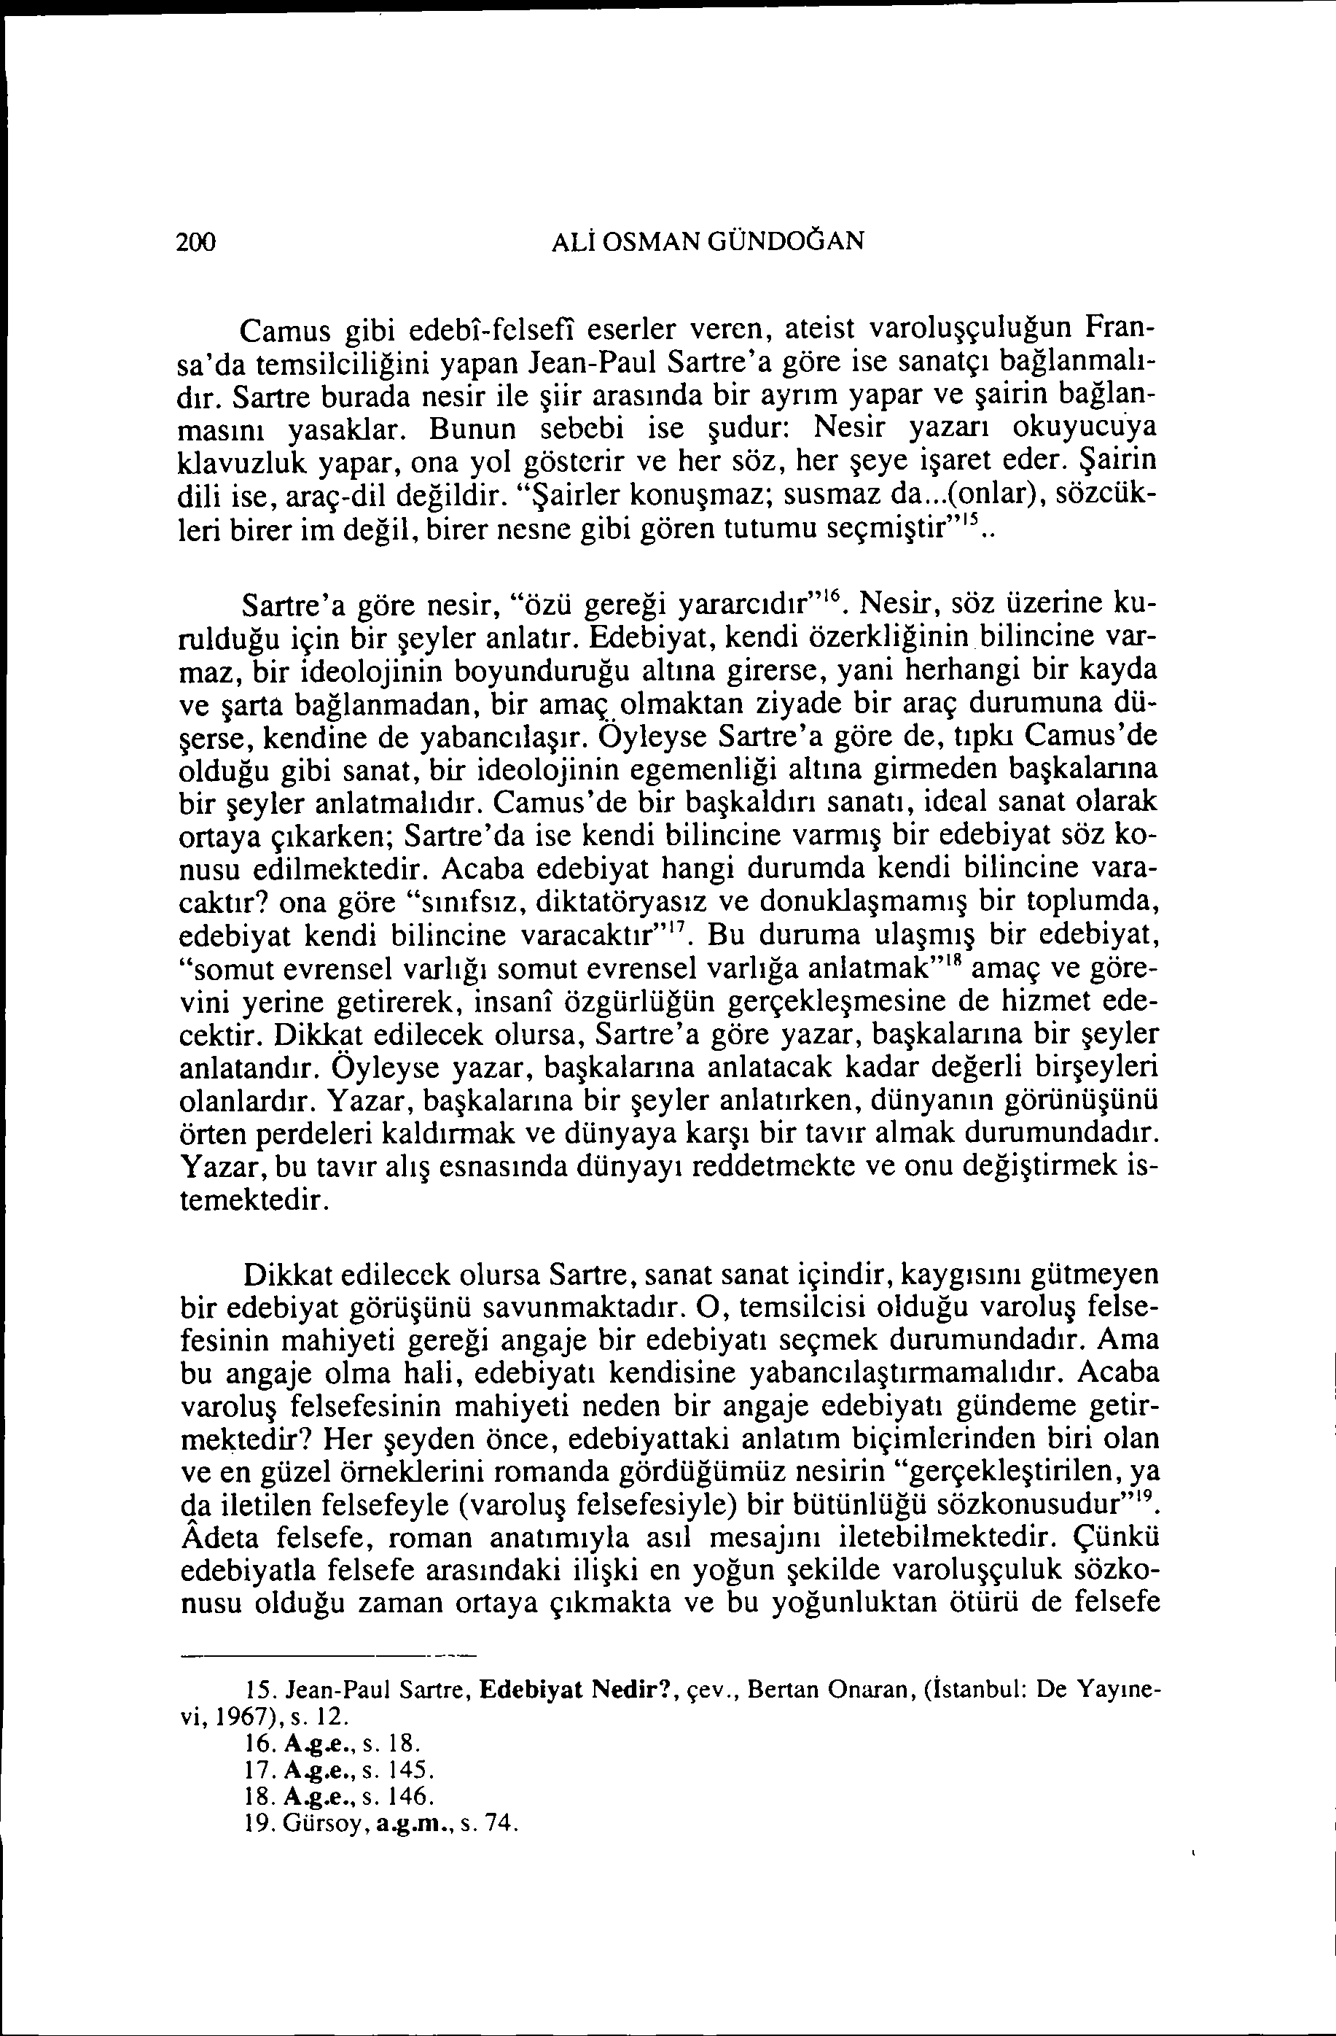

ZOO ALİ OSMAN GÜNDOGAN

Camus gibi edebı-felsefi eserler veren, ateist varoluşçuluğun Fran- sa'da temsilciliğini yapan Jean-Paul Sartre'a göre ise sanatçı bağlanmalı- dır. Sartre burada nesir ile şiir arasında bir ayrım yapar ve şairin bağlan- masını yasaklar. Bunun sebebi ise şudur: Nesir yazarı okuyucüya klavuzluk yapar, ona yol gösterir ve her söz, her şeye işaret eder. Şairin dili ise, araç-dil değildir. "Şairler konuşmaz; susmaz da ...(onlar), sözcük- leri birer im değil, birer nesne gibi gören tutumu seçmiştir"ls ..

Sartre'a göre nesir, "özü gereği yararcıdır"16. Nesir, söz üzerine ku- rulduğu için bir şeyler anlatır. Edebiyat, kendi özerkliğinin bilincine var- maz, bir ideolojinin boyunduruğu altına girerse, yani herhangi bir kayda ve şarta bağlanmadan, bir ama\. olmaktan ziyade bir araç durumuna dü- şerse, kendine de yabancılaşır. Oyleyse Sartre'a göre de, tıpkı Camus'de olduğu gibi sanat, bir ideolojinin egemenliği altına girmeden başkalarına bir şeyler anlatmalıdır. Camus'de bir başkaldırı sanatı, ideal sanat olarak ortaya çıkarken; Sartre'da ise kendi bilincine varmış bir edebiyat söz ko- nusu edilmektedir. Acaba edebiyat hangi durumda kendi bilincine vara- caktır? ona göre "sınıfsız, diktatöryasız ve donuklaşmamış bir toplumda, edebiyat kendi bilincine varacaktır"17. Bu duruma ulaşmış bir edebiyat, "somut evrensel varlığı somut evrensel varlığa anlatmak"18 amaç ve göre- vini yerine getirerek, insanı özgürlüğün gerçekleşmesine de hizmet ede- cektir. Dikk.~t edilecek olursa, Sartre'a göre yazar, başkalarına bir şeyler anlatandır. Oyleyse yazar, başkalarına anlatacak kadar değerli birşeyleri olanlardır. Yazar, başkalarına bir şeyler anlatırken, dünyanın görünüşünü örten perdeleri kaldırmak ve dünyaya karşı bir tavır almak durumundadır. Yazar, bu tavır alış esnasında dünyayı reddetmektc ve onu değiştirmek is- temektedir.

Dikkat edilecek olursa Sartre, sanat sanat içindir, kaygısını gütmeyen bir edebiyat görüşünü savunmaktadır. O, temsilcisi olduğu varoluş felse- fesinin mahiyeti gereği angaje bir edebiyatı seçmek durumundadır. Ama bu angaje olma hali, edebiyatı kendisine yabancılaştırmamalıdır. Acaba varoluş felsefesinin mahiyeti neden bir angaje edebiyatı gündeme getir- mektedir? Her şeyden önce, edebiyattaki anlatım biçimlerinden biri olan ve en güzel örneklerini romanda gördüğümüz nesirin "gerçekleştirilen, ya qa iletilen felsefeyle (varoluş felsefesiyle) bir bütünlüğü sözkonusudur"19. Adeta felsefe, roman anatımıyla asıl mesajını iletebilmektedir. Çünkü edebiyatla felsefe arasındaki ilişki en yoğun şekilde varoluşçuluk sözko- nusu olduğu zaman ortaya çıkmakta ve bu yoğunluktan ötürü de felsefe

15. Jean-Paul Sartre, Edebiyat Nedir?, çev., Bertan Onaran, (İstanbul: De Yayıne- vi, 1967), s. iZ.

16. A.g.e., s. IS. 17.A.g.e.,s.145.

LS. A.g.e., s. 146.

i9. Gürsoy, a.g.m., s. 74.

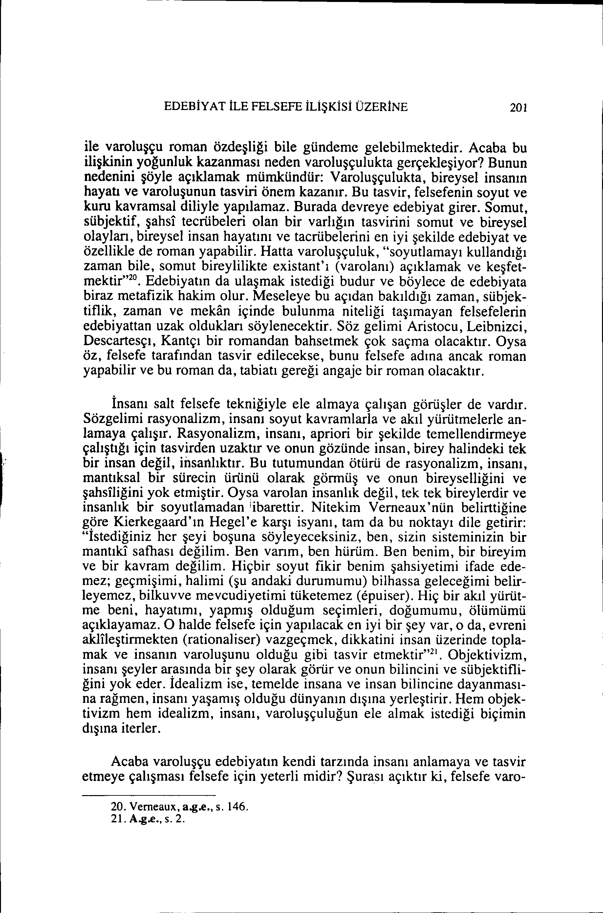

EDEBİY AT İLE FELSEFE İLİŞKİsİ ÜZERİNE 201

ile varoluşçu roman özdeşliği bile gündeme gelebilmektedir. Acaba bu ilişkinin yoğunluk kazanması neden varoluşçulukta gerçekleşiyor? Bunun nedenini şöyle açıklamak mümkündür: Varoluşçulukta, bireysel insanın hayatı ve varoluşunun tasvın önem kazanır. Bu tasvir, felsefenin soyut ve kuru kavramsal diliyle yapılamaz. Burada devreye edebiyat girer. Somut, sübjektif, şahsi tecrübeleri olan bir varlığın tasvirini somut ve bireysel olaylan, bireysel insan hayatını ve tacrübelerini en iyi şekilde edebiyat ve özellikle de roman yapabilir. Hatta varoluşçuluk, "soyutlamayı kullandığı zaman bile, somut bireylilikte existant'ı (varolanı) açıklamak ve keşfet- mektir"20. Edebiyatın da ulaşmak istediği budur ve böylece de edebiyata biraz metafizik hakim olur. Meseleye bu açıdan bakıldığı zaman, sübjek- tiflik, zaman ve mekan içinde bulunma niteliği taşımayan felsefelerin edebiyattan uzak oldukları söylenecektir. Söz gelimi Aristocu, Leibnizci, Descartesçı, Kantçı bir romandan bahsetmek çok saçma olacaktır. Oysa öz, felsefe tarafından tasvir edilecekse, bunu felsefe adına ancak roman yapabilir ve bu roman da, tabiatı gereği angaje bir roman olacaktır.

İnsanı salt felsefe tekniğiyle ele almaya çalışan görüşler de vardır. Sözgelimi rasyonalizm, insanı soyut kavramlarla ve akıl yürütmelerle an- lamaya çalışır. Rasyonalizm, insanı, apriori bir şekilde temellendirmeye çalıştığı için tasvirden uzaktır ve onun gözünde insan, birey halindeki tek bir insan değil, insanlıktır. Bu tutumundan ötürü de rasyonalizm, insanı, mantıksal bir sürecin ürünü olarak görmüş ve onun bireyselliğini ve şahslliğini yok etmiştir. Oysa varolan insanlık değil, tek tek bireylerdir ve insanlık bir soyutlamadan 'ibarettir. Nitekim Verneaux'nün belirttiğine g~re Kierkegaard'ın Hegel'e karşı isyanı, tam da bu noktayı dile getirir: "Istediğiniz her şeyi boşuna söyleyeceksiniz, ben, sizin sisteminizin bir mantık! safhası değilim. Ben vanm, ben hürüm. Ben benim, bir bireyim ve bir kavram değilim. Hiçbir soyut fikir benim şahsiyetimi ifade ede- mez; geçmişimi, halimi (şu andaki durumumu) bilhassa geleceğimi belir- leyemez, bilkuvve mevcudiyetimi tüketemez (epuiser). Hiç bir akıl yürüt- me beni, hayatımı, yapmış olduğum seçimleri, doğumumu, ölümümü açıklayamaz. O halde felsefe için yapılacak en iyi bir şey var, o da, evreni akllleştirmekten (rationaliser) vazgeçrnek, dikkatini insan üzerinde topla- mak ve insanın varoluşunu olduğu gibi tasvir etmektir"21. Objektivizm, insanı şeyler ar.asında bir şeyolarak görür ve onun bilincini ve sübjektifli- ğini yok eder. Idealizm ise, temelde insana ve insan bilincine dayanması- na rağmen, insanı yaşamış olduğu dünyanın dışına yerleştirir. Hem objek- tivizm hem idealizm, insanı, varoluşçuluğun ele almak istediği biçimin dışına iterler.

Acaba varoluşçu edebiyatın kendi tarzında insanı anlamaya ve tasvir etmeye çalışması felsefe için yeterli midir? Şurası açıktır ki, felsefe varo-

20. Verneaux, a.g.e., s. 146. 21. A.g.e .. s. 2.

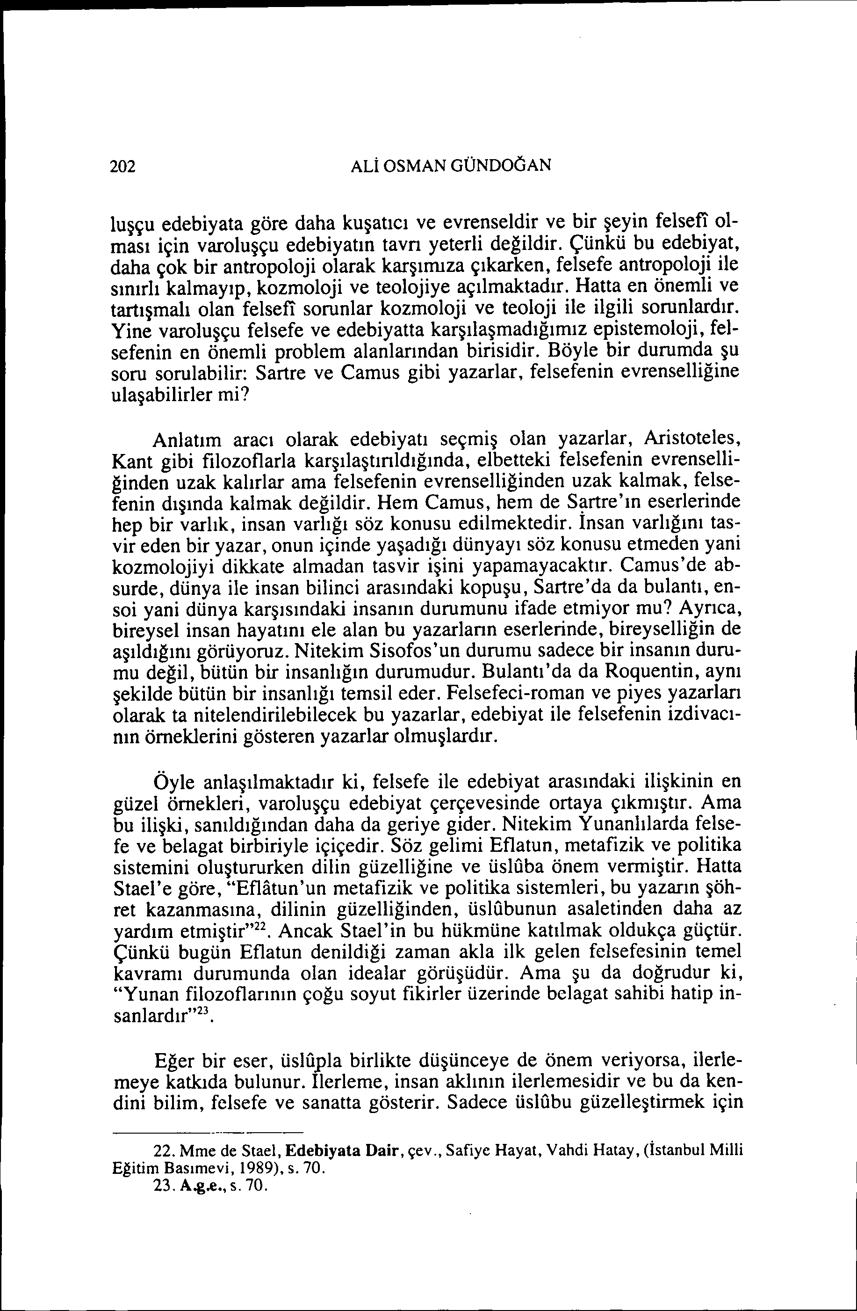

202 ALİ OSMAN GÜNDOGAN

luşçu edebiyata göre daha kuşatıcı ve evrenseldir ve bir şeyin felsefi ol- ması için varoluşçu edebiyatın tavrı yeterli değildir. Çünkü bu edebiyat, daha çok bir antropoloji olarak karşımıza çıkarken, felsefe antropoloji ile sınırlı kalmayıp, kozmoloji ve teolojiye açılmaktadır. Hatta en önemli ve tartışmalı olan felsefi sorunlar kozmoloji ve teoloji ile ilgili sorunlardır. Yine varoluşçu felsefe ve edebiyatta karşılaşmadığımız epistemoloji, fel- sefenin en önemli problem alanlarından birisidir. Böyle bir durumda şu soru sorulabilir: Sartre ve Camus gibi yazarlar, felsefenin evrenselliğine ulaşabilirler mi?

Anlatım aracı olarak edebiyatı seçmiş olan yazarlar, Aristoteles, Kant gibi filozoflarla karşılaştınldığında, elbetteki felsefenin evrenselli- ğinden uzak kalırlar ama felsefenin evrenselliğinden uzak kalmak, felse- fenin dışında kalmak değildir. Hem Camus, hem de S~rtre'ın eserlerinde hep bir varlık, insan varlığı söz konusu edilmektedir. Insan varlığını tas- vir eden bir yazar, onun içinde yaşadığı dünyayı söz konusu etmeden yani kozmolojiyi dikkate almadan tasvir işini yapamayacaktır. Camus'de ab- surde, dünya ile insan bilinci arasındaki kopuşu, Sartre'da da bulantı, en- soi yani dünya karşısındaki insanın durumunu ifade etmiyor mu? Ayrıca, bireysel insan hayatını ele alan bu yazarların eserlerinde, bireyselliğin de aşıldığını görüyoruz. Nitekim Sisofos'un durumu sadece bir insanın duru- mu değil, bütün bir insanlığın durumudur. Bulantı'da da Roquentin, aynı şekilde bütün bir insanlığı temsil eder. Felsefeci-roman ve piyes yazarları olarak ta nitelendirilebilecek bu yazarlar, edebiyat ile felsefenin izdivacı- nın örneklerini gösteren yazarlar olmuşlardır.

Öyle anlaşılmaktadır ki, felsefe ile edebiyat arasındaki ilişkinin en güzel örnekleri, varoluşçu edebiyat çerçevesinde ortaya çıkmıştır. Ama bu ilişki, sanıldığından daha da geriye gider. Nitekim Yunanlılarda felse- fe ve belagat birbiriyle içiçedir. Söz gelimi Eflatun, metafizik ve politika sistemini oluştururken dilin güzelliğine ve üsh1ba önem vermiştir. Hatta Stael'e göre, "Eflfrtun'un metafizik ve politika sistemleri, bu yazarın şöh- ret kazanmasına, dilinin güzelliğinden, üsh1bunun asaletinden daha az yardım etmiştir"22. Ancak Stael'in bu hükmüne katılmak oldukça güçtür. Çünkü bugün Eflatun denildiği zaman akla ilk gelen felsefesinin temel kavramı durumunda olan idealar görüşüdür. Ama şu da doğrudur ki, "Yunan filozoflarının çoğu soyut fikirler üzerinde bclagat sahibi hatip in- sanlardır"23.

Eğer bir eser, üslupla birlikte düşünceye de önem veriyorsa, ilerle- meye katkıda bulunur. Ilerleme, insan aklının ilerlemesidir ve bu da ken- dini bilim, felsefe ve sanatta gösterir. Sadece üslubu güzelleştirmek için

22. Mme de Stael, Edebiyata Dair, çev., Safıye Hayat, Yahdi Hatay, (İstanbul Milli Egitim Basımevi, 1989), s. 70.

23. A.g.e., s. 70.

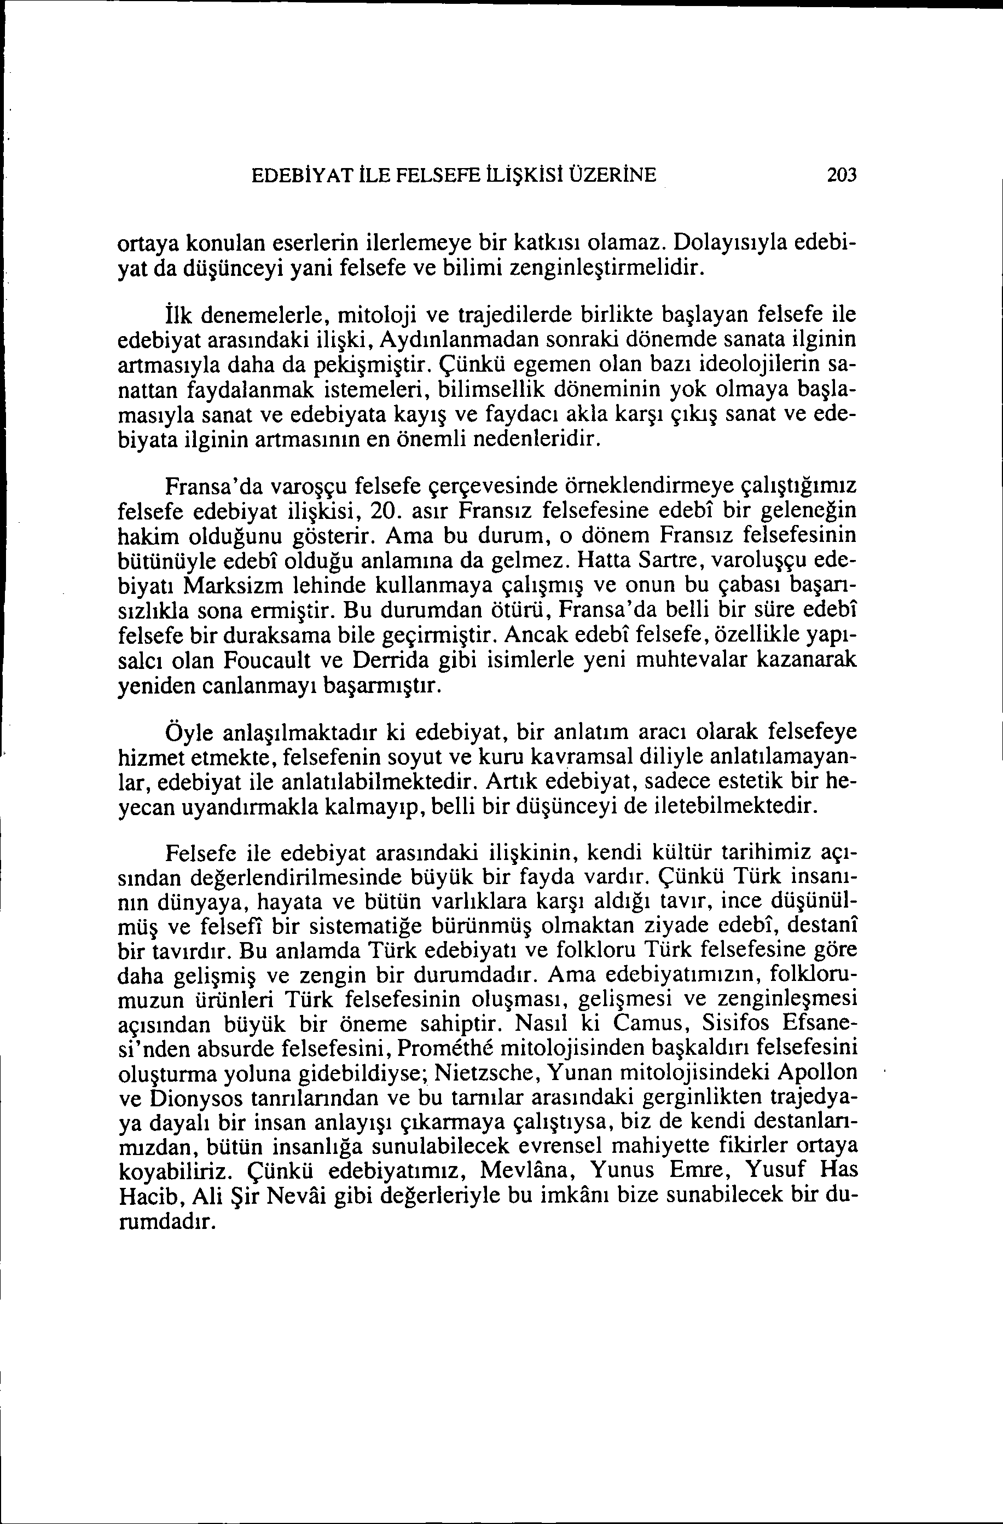

EDEBİY AT İLE FELSEFE İLİŞKİsİ ÜZERİNE 203

ortaya konulan eserlerin ilerlemeye bir katkısı olamaz. Dolayısıyla edebi- yat da düşünceyi yani felsefe ve bilimi zenginleştirmelidir.

ilk denemelerle, mitoloji ve trajedilerde birlikte başlayan felsefe ile edebiyat arasındaki ilişki, Aydınlanmadan sonraki dönemde sanata ilginin artmasıyla daha da pekişmiştir. çünkü egemen olan bazı ideolojilerin sa- nattan faydalanmak istemeleri, bilimsellik döneminin yok olmaya başla- masıyla sanat ve edebiyata kayış ve faydacı akla karşı çıkış sanat ve ede- biyata ilginin artmasının en önemli nedenleridir.

Fransa'da varoşçu felsefe çerçevesinde ömeklendirmeye çalıştığımız felsefe edebiyat ilişkisi, 20. asır Fransız felsefesine edebı bir geleneğin hakim olduğunu gösterir. Ama bu durum, o dönem Fransız felsefesinin bütünüyle edebı olduğu anlamına da gelmez. Hatta Sartre, varoluşçu ede- biyatı Marksizm lehinde kullanmaya çalışmış ve onun bu çabası başarı- sızlılda sona ermiştir. Bu durumdan ötürü, Fransa'da belli bir süre edebı felsefe bir duraksama bile geçirmiştir. Ancak edebı felsefe, özellikle yapı- salcı olan Foucault ve Derrida gibi isimlerle yeni muhtevalar kazanarak yeniden canlanmayı başarmıştır.

Öyle anlaşılmaktadır ki edebiyat, bir anlatım aracı olarak felsefeye hizmet etmekte, felsefenin soyut ve kuru kavramsal diliyle anlatılamayan- lar, edebiyat ile anlatılabilmektedir. Artık edebiyat, sadece estetik bir he- yecan uyandırmakla kalmayıp, belli bir düşünceyi de iletebilmektedir.

Felsefe ile edebiyat arasındaki ilişkinin, kendi kültür tarihimiz açı- sından değerlendirilmesinde büyük bir fayda vardır. Çünkü Türk insanı- nın dünyaya, hayata ve bütün varlıklara karşı aldığı tavır, ince düşünül- müş ve felsefi bir sistematiğe bürünmüş olmaktan ziyade edebı, destanı bir tavırdır. Bu anlamda Türk edebiyatı ve folkloru Türk felsefesine göre daha gelişmiş ve zengin bir durumdadır. Ama edebiyatımızın, folkloru- muzun ürünleri Türk felsefesinin oluşması, gelişmesi ve zenginleşmesi açısından büyük bir öneme sahiptir. Nasıl ki Camus, Sisifos Efsane- si'nden absurde felsefesini, Promethe mitolojisinden başkaldırı felsefesini oluşturma yoluna gidebildiyse; Nietzsche, Yunan mitolojisindeki ApolIon ve Dionysos tanrılarından ve bu tamılar arasındaki gerginlikten trajedya- ya dayalı bir insan anlayışı çıkarmaya çalıştıysa, biz de kendi destanları- mızdan, bütün insanlığa sunulabilecek evrensel mahiyette fikirler ortaya koyabiliriz. Çünkü edebiyatımız, Mevlana, Yunus Emre, Yusuf Has Hacib, Ali Şir Nevai gibi değerleriyle bu imkanı bize sunabilecek bir du- rumdadır.